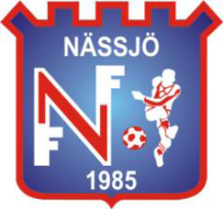
Samtalsunderlag
– Utvecklingssamtal spelare 10-16 år

Spelares namn:

Lag:

Ledare:

Hur trivs du i laget just nu – både på och utanför planen? Vad funkar bra och vad önskar du skulle vara annorlunda?
Hur upplever du stämningen och kommunikationen med ledarna? Känner du dig sedd, lyssnad på?
Hur mår du nu kopplat till fotbollen tex. Motivation, glädje, stress, press eller fysiska skador?
Vad ser du mest fram emot den här säsongen, både individuellt och som lag?
Finns det något du önskar mer eller mindre av under säsongen? Tex träningar, matcher, feedback, gemenskap, krav, stöd mm.
Vad önskar du att vi skulle träna mer på?
Om du får välja position i laget, vilken position önskar du helst att spela på?

